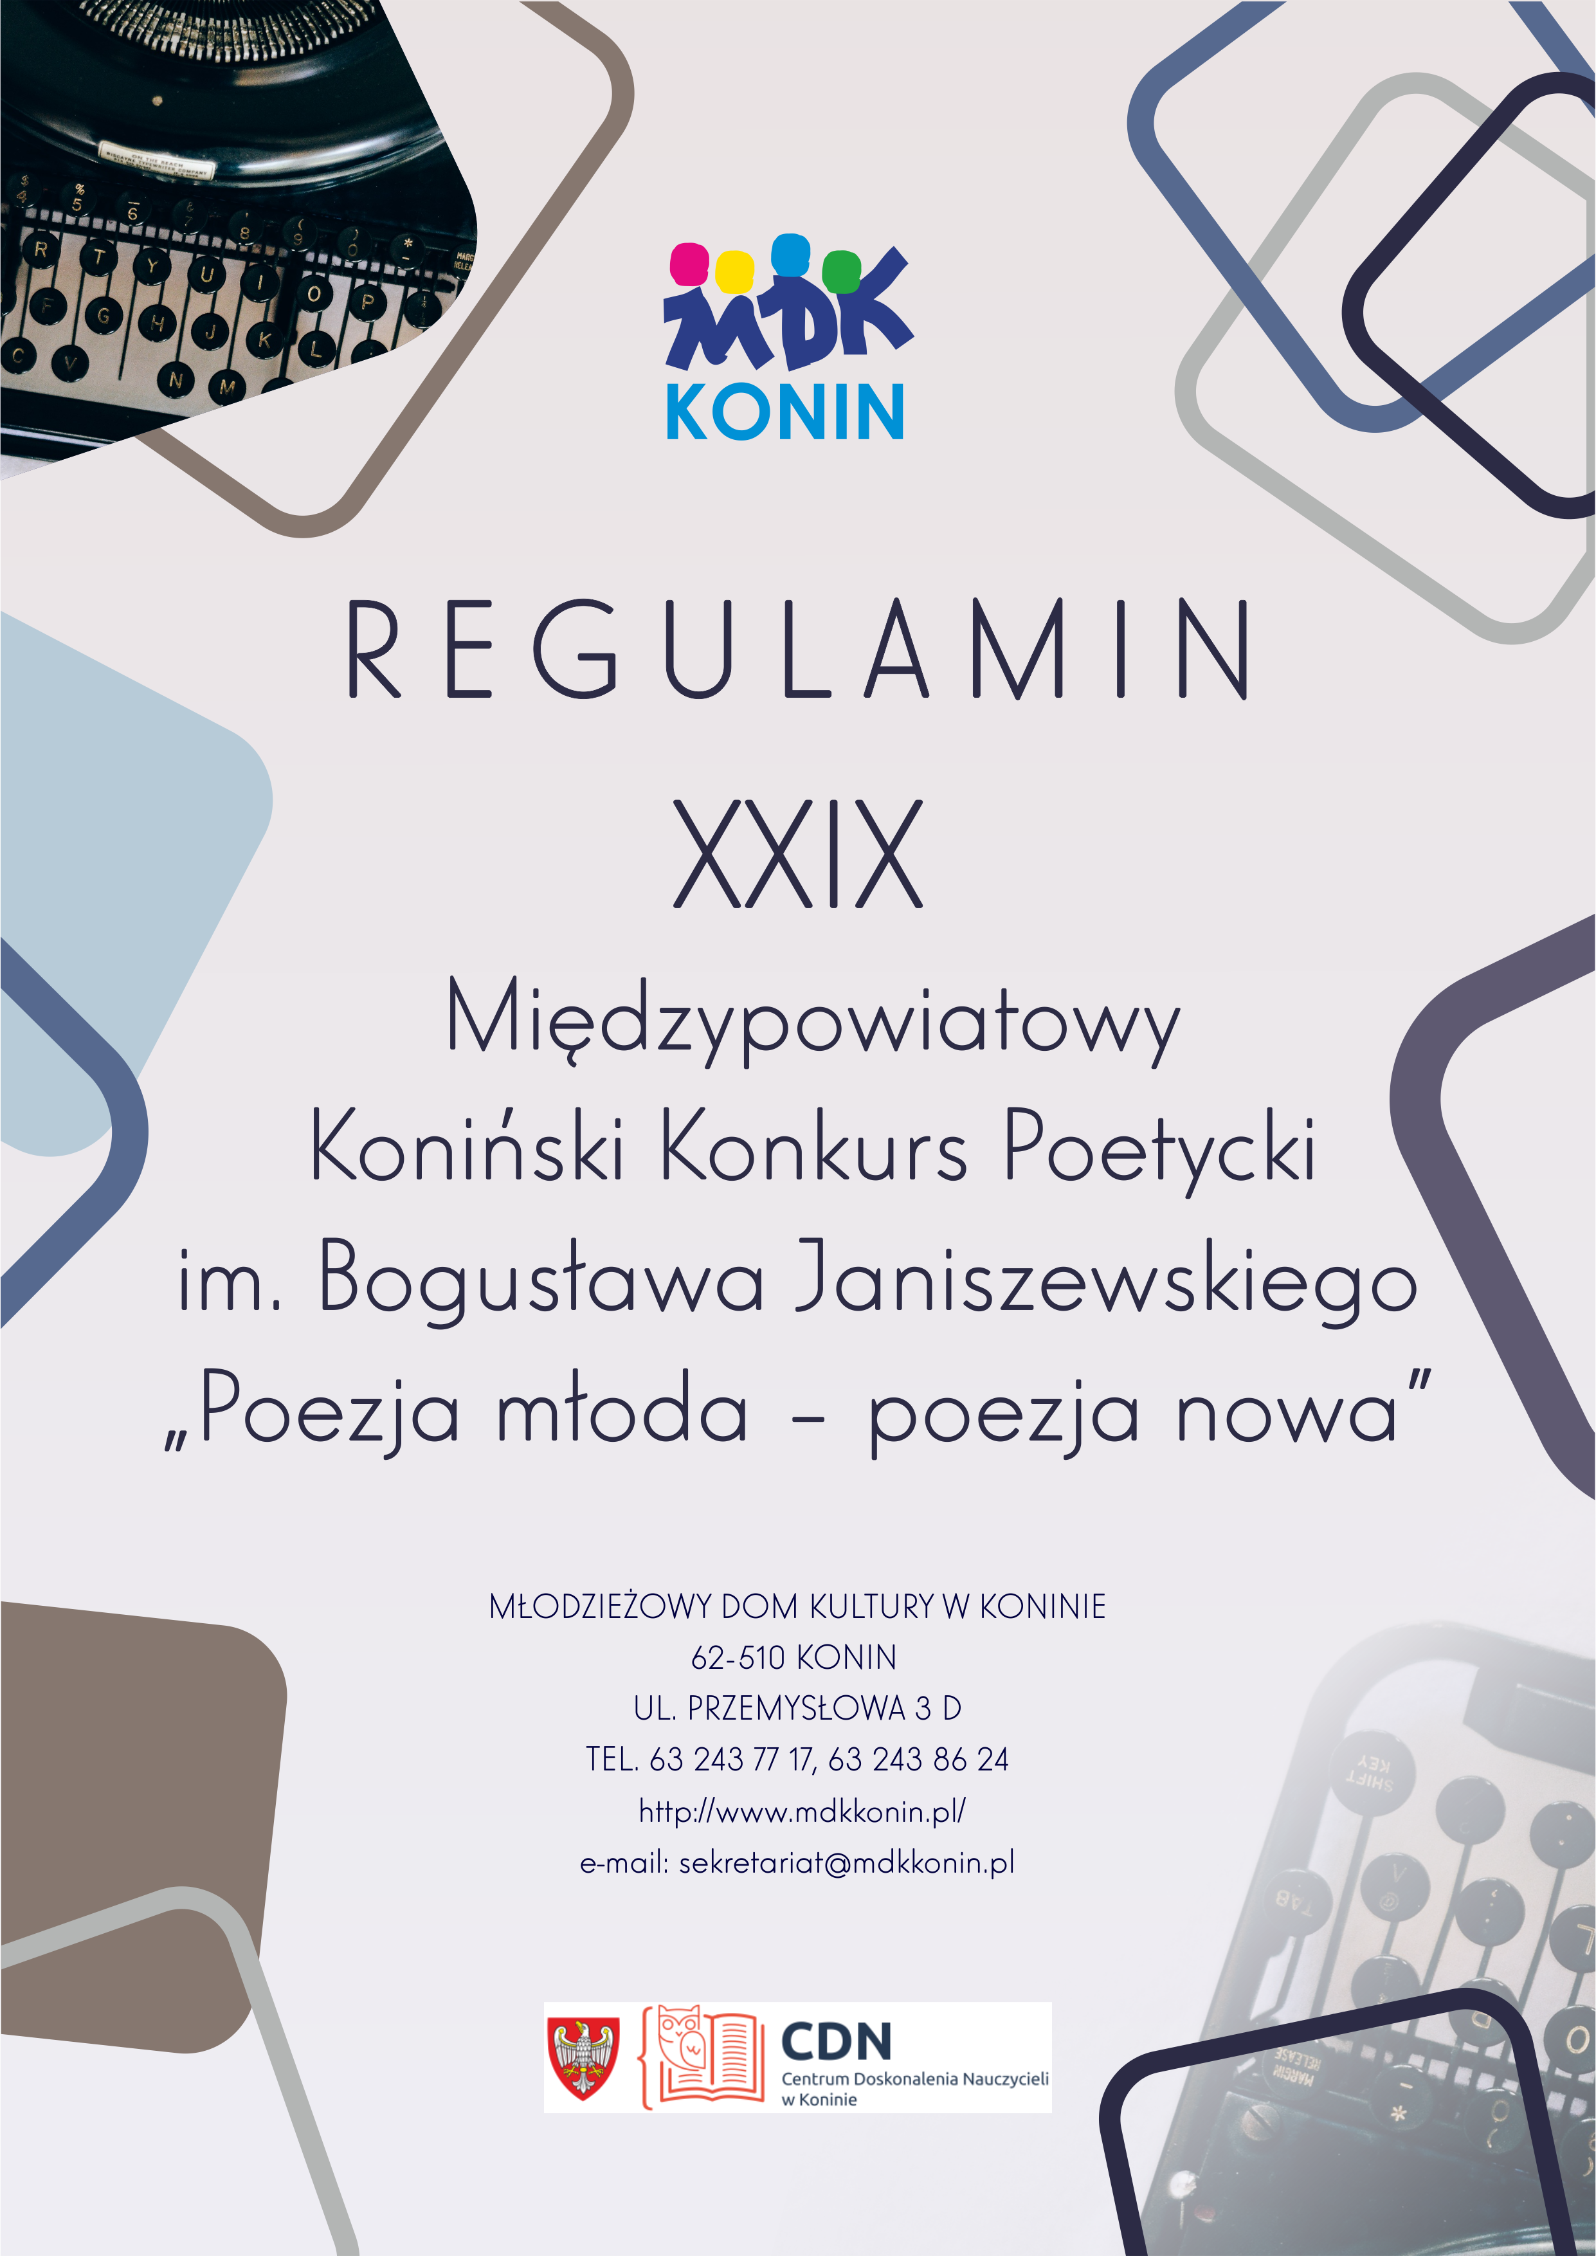
XXIX Międzypowiatowy Koniński Konkurs Poetycki im. Bogusława Janiszewskiego

„Poezja młoda – poezja nowa”
REGULAMIN

I. Organizatorzy i fundatorzy nagród
- Organizatorzy: Młodzieżowy Dom Kultury w Koninie, Centrum Doskonalenia Nauczycieli w Koninie.
- Patronat: Instytut Filologii Polskiej Uniwersytetu im. Adama Mickiewicza w Poznaniu.
- Współorganizatorzy: Urząd Miejski w Koninie, Kuratorium Oświaty w Poznaniu.
II. Cele
- Rozwijanie zainteresowań i uzdolnień literackich wśród dzieci i młodzieży.
- Promowanie młodych talentów.
- Rozwijanie twórczej wyobraźni.

III. Uczestnicy
- Uczniowie szkół podstawowych i szkół ponadpodstawowych z powiatów: konińskiego, kolskiego, słupeckiego i tureckiego.
- Konkurs przebiegał będzie w czterech kategoriach wiekowych:
- kategoria I – klasy I-III szkoły podstawowej
- kategoria II – klasy IV-VI szkoły podstawowej
- kategoria III – klasy VII-VIII szkoły podstawowej
- kategoria IV – szkoły ponadpodstawowe

IV. Zasady organizacyjne
- Każdy poeta może nadesłać 3 autorskie wiersze (maszynopis w 3 egzemplarzach).
- W kategorii I, II i III każdy wiersz winien być podpisany: imię, nazwisko, klasa, szkoła – adres, telefon, adres e-mail. Szkoła może być reprezentowana przez co najwyżej 15 uczniów (łącznie we wszystkich trzech kategoriach).
- W kategorii IV każdy wiersz winien być podpisany godłem (pseudonimem). Prosimy nie stosować godła graficznego. W oddzielnej kopercie podpisanej tym samym godłem należy umieścić informacje o autorze: imię i nazwisko, szkoła, klasa, adres do korespondencji, numer telefonu, e-mail.
- W kategorii szkół ponadpodstawowych (kategoria IV) szkoła może być reprezentowana przez dowolną liczbę młodych poetów.
- Organizatorzy Konkursu powołają Komisję Artystyczną, w skład której wejdą konińscy poeci oraz
przedstawiciele organizatorów. W kategorii „szkół ponadpodstawowych” w Jury zasiądzie również pracownik naukowy Instytutu Filologii Polskiej UAM w Poznaniu.
- Jury w swojej ocenie będzie brało pod uwagę następujące kryteria: szczerość i oryginalność wypowiedzi poetyckiej, wagę tematów poruszanych w tekście, wrażliwość na piękno słowa, oryginalność i trafność zastosowanych środków poetyckiego wyrazu. Teksty nieregulaminowe (np. nieczytelne lub w jednym egzemplarzu) nie podlegają ocenie.
- Wiersze należy przesyłać w terminie do 31 stycznia 2020 r. pod adresem:
Młodzieżowy Dom Kultury w Koninie
62-510 Konin, ul. Przemysłowa 3D
z dopiskiem: „Kategoria …................…”
tel. 63 243 77 17, tel./fax: 63 243 86 24, e-mail: sekretariat@mdkkonin.pl
- Warunkiem uczestniczenia w Konkursie jest terminowe nadesłanie wierszy w ilości określonej regulaminem wraz ze zgodą na przetwarzanie danych osobowych (załącznik nr 1).
- Rozstrzygnięcie Konkursu zaplanowaliśmy w dniu 20 marca 2020 r. Na uroczystość tę zapraszamy wszystkich uczestników Konkursu, a w szczególności laureatów (zaproszonym nie zwracamy kosztów podróży).
- Uczestnicy Konkursu otrzymają pamiątkowe dyplomy oraz okolicznościowe tomiki z nagrodzonymi wierszami. Dla laureatów przewidujemy dyplomy i nagrody rzeczowe. Nieodebrane nagrody i dyplomy będą do odebrania w sekretariacie MDK (nagród rzeczowych i dyplomów nie będziemy przesyłać!). Dla wszystkich uczestników konkursu w kategorii III i IV przewidujemy również warsztat poetycki zorganizowany przez Instytut Filologii Polskiej UAM (bezpośrednio po gali wręczenia nagród). Również na wyraźne życzenie zainteresowanych możliwe jest przygotowanie zaświadczeń dla nauczycieli będących szkolnymi koordynatorami Konkursu.
- Nadesłanych utworów nie zwracamy.
- Wszystkie sprawy sporne nieujęte w powyższym regulaminie rozstrzyga organizator Konkursu.

Odpowiedzialni za organizację Konkursu:
- dr Zbigniew Budny (Centrum Doskonalenia Nauczycieli w Koninie)
- mgr Jarosław Sparażyński (Młodzieżowy Dom Kultury w Koninie)

Uwaga! Jak co roku planujemy wydanie tomiku z nagrodzonymi wierszami. Szkolnych opiekunów Konkursu prosimy o zwrócenie uwagi, czy wysyłane na Konkurs wiersze nie są plagiatami.

Załącznik nr 1

OŚWIADCZENIE O WYRAŻENIU ZGODY NA PRZETWARZANIE DANYCH OSOBOWYCH,

ROZPOWSZECHNIANIE WIZERUNKU DZIECKA I PUBLIKACJĘ UTWORÓW

Oświadczam, że jestem opiekunem prawnym …………….......................................…………………………………………………………………………...

(imię i nazwisko Uczestnika konkursu)

adres: …………………………………………………............................................................……………………………………………………………………………….

W związku z planowanym moim udziałem/udziałem mojego dziecka w imprezie/wydarzeniu publicznym – konkursie:

XXIX Międzypowiatowy Koniński Konkurs Poetycki im. Bogusława Janiszewskiego
„Poezja młoda – poezja nowa”

wyrażam zgodę na przetwarzanie moich danych osobowych i danych osobowych mojego dziecka ………………………………………………………………………………..……… , dołączonych do utworów zgłoszonych do XXIX Międzypowiatowego Konińskiego Konkursu Poetyckiego im. Bogusława Janiszewskiego „Poezja młoda – poezja nowa”
- w zakresie wymaganym regulaminem konkursu – w tym na ich przekazanie organizatorowi konkursu.
- Wyrażam zgodę na utrwalenie wizerunku mojego dziecka (uczestnika konkursu) – w trakcie udziału w konkursie i wydarzeniach z nim związanych – i jego bezpłatne rozpowszechnianie i powielanie w materiałach promocyjnych związanych z konkursem (np. prezentacjach pokonkursowych, stronie internetowej i Social Mediach MDK i CDN w Koninie, w innych formach utrwaleń), a także emisję materiałów audiowizualnych związanych z udziałem w konkursie. Niniejsza zgoda jest zgodą na rozpowszechnianie wizerunku w rozumieniu art. 81 ust. 1 Ustawy z dnia 4 lutego 1994 r o prawach autorskich i prawach pokrewnych, ma charakter bezterminowy i nieograniczony terytorialnie.
- Oświadczam, że zgłoszone do konkursu utwory (w rozumieniu art. 1 ust. 1 Ustawy z dnia 4 lutego 1994 r o prawach autorskich i prawach pokrewnych) są wynikiem oryginalnej twórczości i nie naruszają praw osób trzecich.
- Wyrażam zgodę (udzielam licencji) MDK w Koninie oraz CDN w Koninie na publikację i wykorzystanie zgłoszonych do konkursu utworów, wykorzystanie ich w materiałach promocyjnych związanych z konkursem, dokonywanie przeróbek i adaptacji, na wszelkich polach eksploatacji służących promocji konkursu, statutowej działalności MDK w Koninie i CDN w Koninie, a także twórczości mojego dziecka. Zgoda ma charakter bezterminowy i nieograniczony terytorialnie.

Udzielenie powyższych zgód ma charakter dobrowolny, jednak odmowa ich udzielenia uniemożliwi udział dziecka w konkursie.

Administratorem danych osobowych Państwa i Dziecka jest MŁODZIEŻOWY DOM KULTURY W KONINIE z siedzibą przy ul. Przemysłowej 3d, 62-510 Konin, zwany dalej MDK. Możecie się Państwo z nami skontaktować, pisząc pod adresem e-mail: sekretariat@mdkkonin.pl lub telefonując pod numer: 63 243 77 17. Możecie się Państwo również szczegółowo zapoznać z zasadami przetwarzania danych osobowych przez MDK w Koninie oraz z Państwa uprawnieniami z tym związanymi, wchodząc na naszą stronę internetową – http://www.mdkkonin.pl/images/DrukiDP/RODO.pdf.

………….....................................…………………………………………………
data podpis

